EXMO. SR. PRESIDENTE DA CÂMARA MUNICIPAL DE SUMARÉ

Indico ao Exmo. Senhor Prefeito Municipal, junto ao departamento competente, no sentido de realizar serviços de limpeza e manutenção no terreno vazio na Rua Beatriz Tanner Pereira de Camargo Bairro Jd. Residencial Vaughan, localizado no início desta rua, bem como o estudo de viabilidade de ações que visem a conscientização quanto a necessidade de se manter o ambiente limpo e a destinação correta da terra ali descartada.

**Justificativa:** Tal indicação se justifica tendo em vista que em torno desta praça o mato está muito alto, sendo necessário este serviço para evitar risco de proliferação de animais peçonhentos e risco de acidentes.

Sala de Sessões, 28 de fevereiro de 2023.

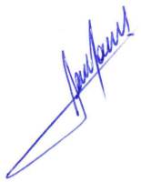

**RODRIGO DORIVAL GOMES**

Vereador

Cidadania

